**UT01. Práctica Agentes Inteligentes y Algoritmos Genéticos**

**Robocode**

1. Abrimos el Robocode, creamos una nueva batalla y añadimos 10 bots del tipo ‘MyFirstRobot’

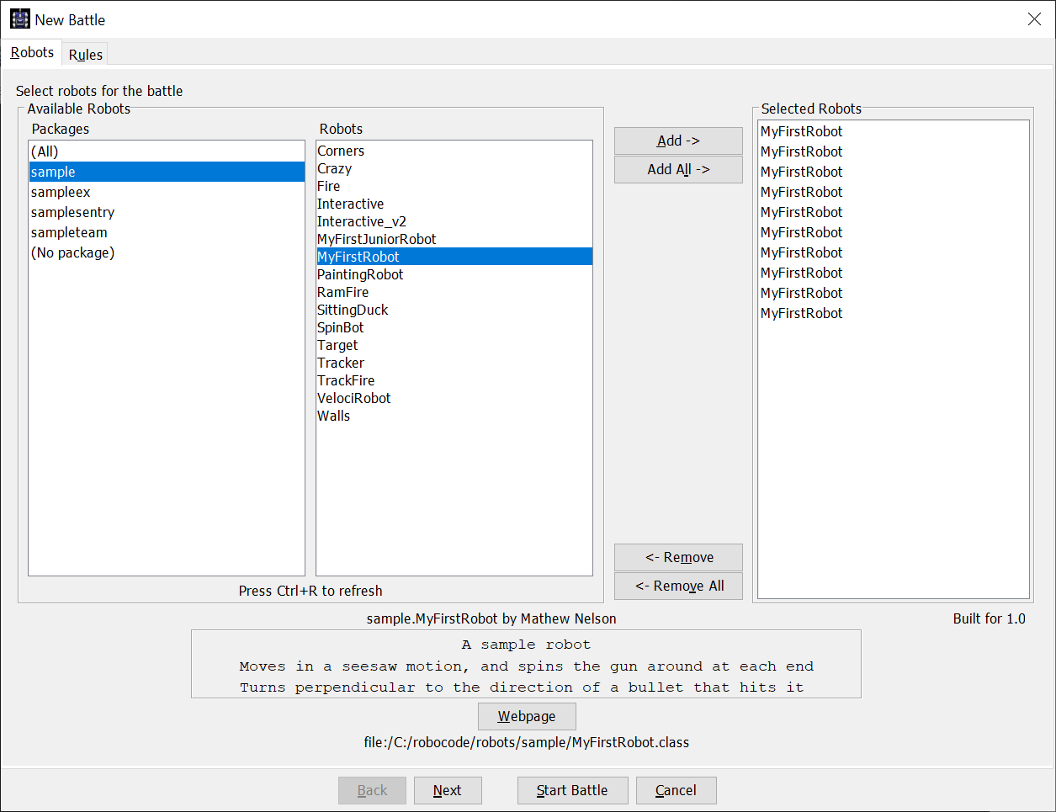

2. Una vez que comenzamos la partida, podemos observar los tanques hacen una secuencia de movimientos. El primer movimiento consiste en desplazarse hacia alguna posición, después realiza el disparo y finalmente el cañón se mueve a modo de radar para detectar a los demás tanques. El proceso se repite

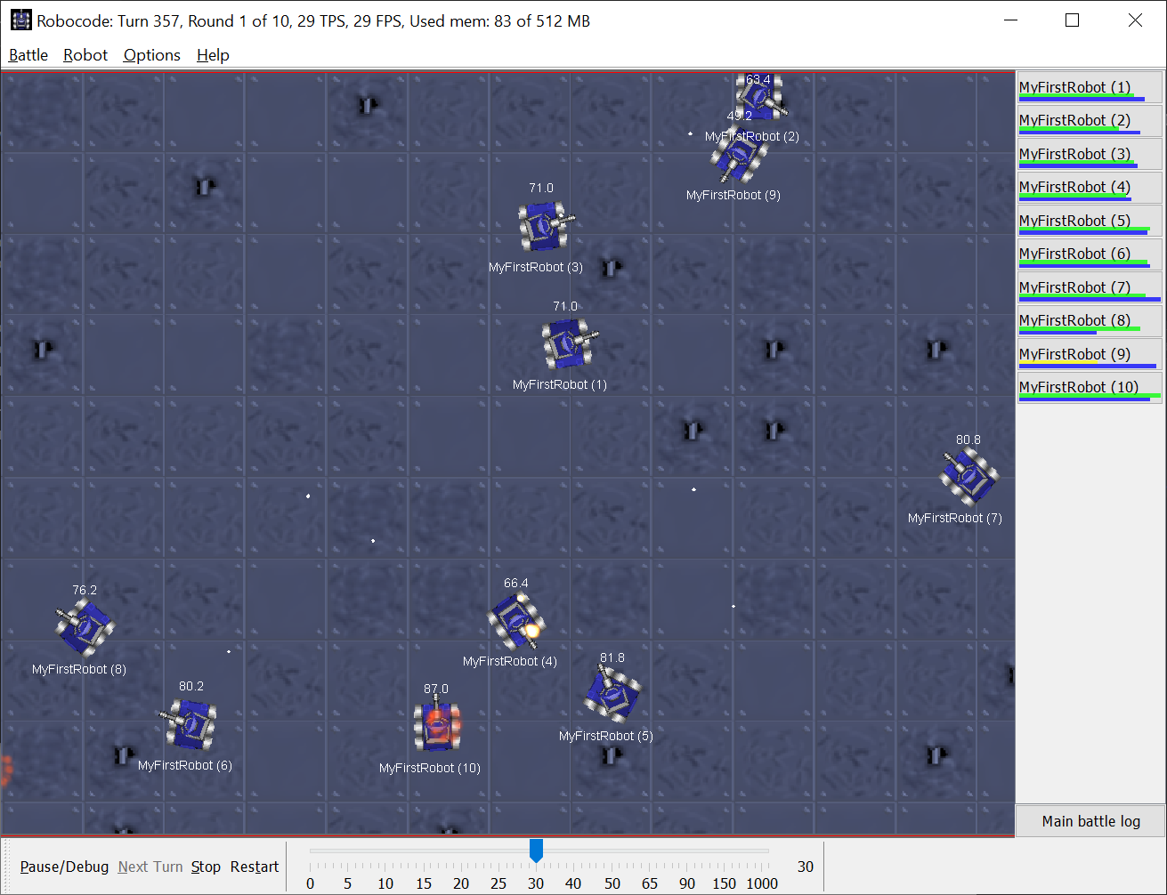

3. Creo mi nuevo Robot utilizando un archivo de extensión ‘.java’. Luego ejecuto un comando en la terminal para crearme una clase de extensión ‘.class’.

El código se compone por un método llamado run(), que permite que se mueva el robot. onScannedRobot() para reaccionar después de detectar a los robots y onHitByBullet() para reaccionar después de recibir un disparo.

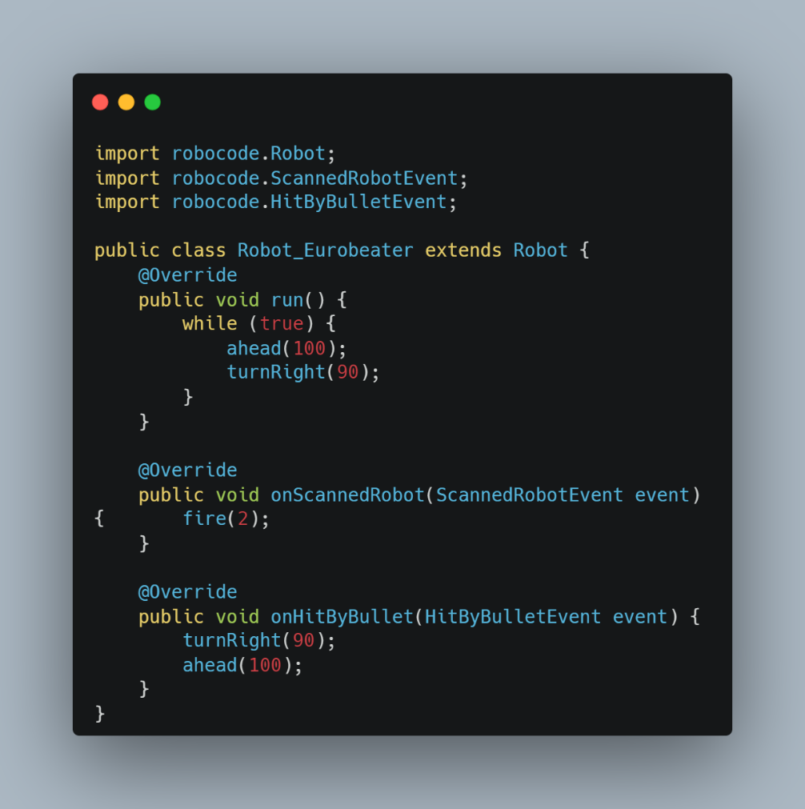





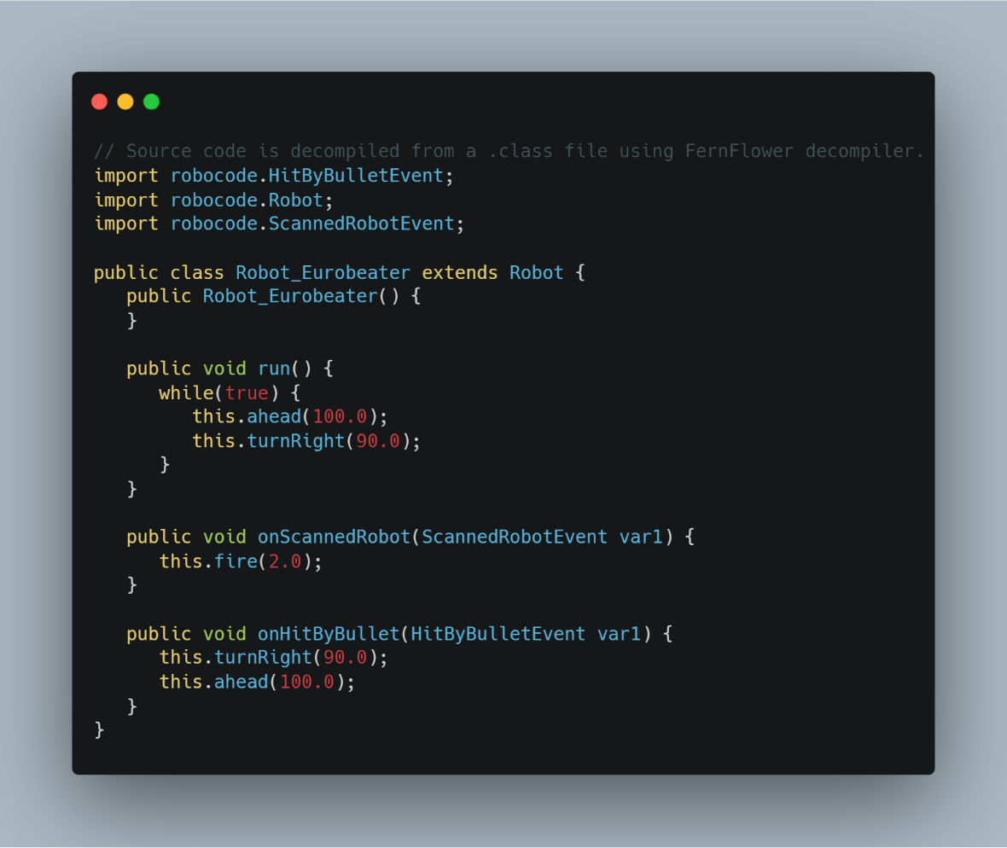



4. Probamos mi nuevo robot en una partida de 10 robots. 1 es Robot_Eurobeater y el resto MyFirstRobot. Mi robot a diferencia de los demás no se detiene a escanear la ubicación de los demás robots. Mientras avanza, lo hace. En la primera ronda mi robot ha quedado el segundo.

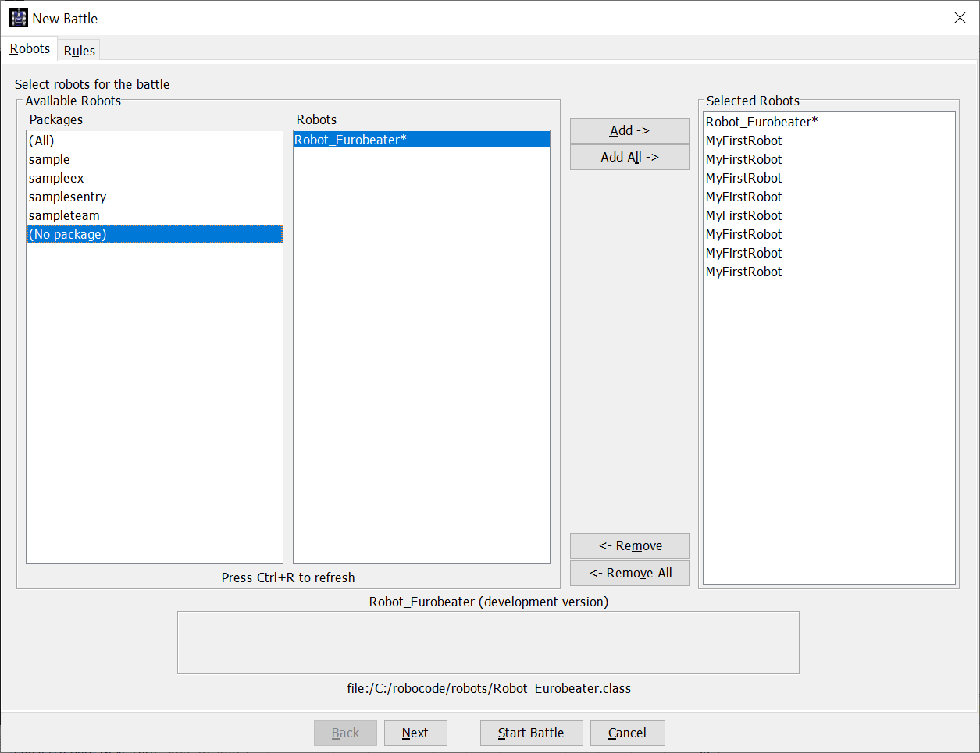

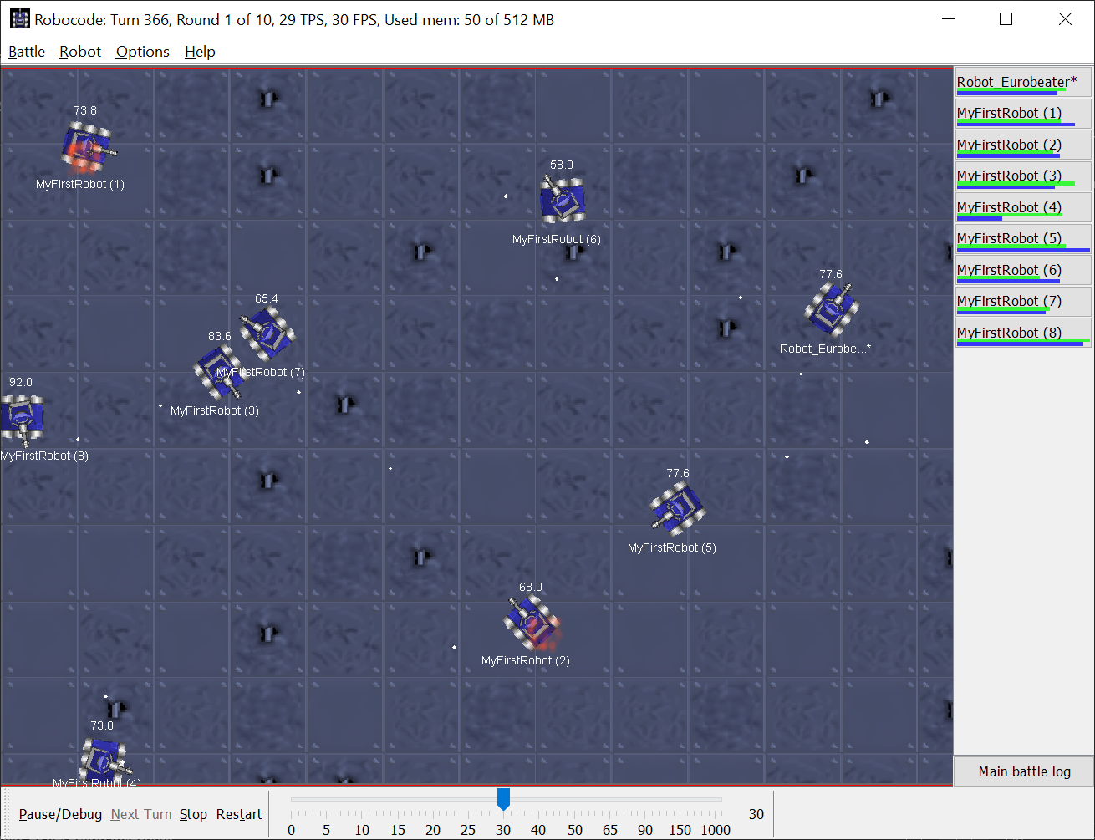

**El Juego de la vida**

1. Elegí el patrón del Cuadrado

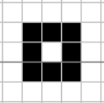

2. Aquí se muestra la forma inicial del cuadrado y su evolución a lo largo del ciclo. En las dos últimas imágenes se repiten a lo largo del ciclo, lo que hace que sea una forma estable

 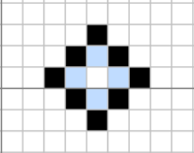 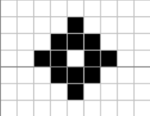 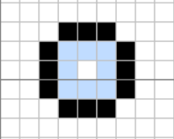 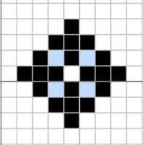 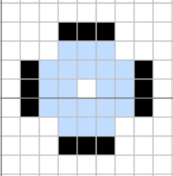 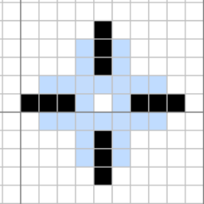 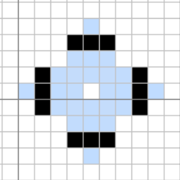

3. Como se puede observar, no evoluciona porque cada célula en el bloque tiene 3 vecinos, haciendo que cumpla la regla de “vida”. Tiene el número exacto de vecinos para sobrevivir. No se crean células nuevas porque ninguna de las células tiene 3 vecinos vivos.